

**PROYECTO FINAL TALENTO TECH 2**

**TRANSICIÓN ENERGÉTICA JUSTA**

**INTEGRANTES:**

José Santiago Alvares

Juan Sebastián Álvarez Calle

Juan Sebastián Agudelo

Leydy Tatiana Ciro Sánchez

Brahian Steban Díaz Campos

Valentina Mosquera Mosquera

**12 DE DICIEMBRE DE 2024 UNIVERSIDAD DE CALDAS**

**MANIZALES, CALDAS, COLOMBIA**

# Contenido

Introducción 2

Marco teórico 2

Nuestro Proyecto: Energía Solar 5

Objetivo General 5

Metodología 5

Componentes de la página web 6

Conclusiones 9

Referencias 10

**INTRODUCCION**

El objetivo principal de este proyecto es capacitarnos como participantes del bootcamp de programación, contribuyendo de esta manera al desarrollo del país. La adquisición de estas habilidades nos permite, como jóvenes colombianos, participar activamente en la economía digital global, abriendo nuevas oportunidades en sectores emergentes como la inteligencia artificial, la automatización y el desarrollo de software. Al formar parte de esta nueva generación de programadores, esperamos no solo mejorar nuestras propias perspectivas laborales, sino también fortalecer la capacidad de Colombia para competir a nivel global en la economía del conocimiento. Este proyecto está alineado con las políticas de innovación y desarrollo tecnológico del país, así como con los Objetivos de Desarrollo Sostenible de la ONU, que buscan promover la educación de calidad y el acceso a las tecnologías de la información y comunicación (TIC) como motor de progreso social y económico.

Nosotros reconocemos que la transición energética justa es un proceso fundamental para abordar los desafíos globales relacionados con el cambio climático, la sostenibilidad y la equidad social. A través de este proyecto, buscamos entender y contribuir a este concepto, que garantiza que la transición de los sistemas energéticos tradicionales, basados principalmente en fuentes de energía fósil, hacia fuentes renovables, se realice de manera inclusiva y equitativa. Para nosotros, la idea central de esta transición no solo debe ser ambientalmente sostenible, sino también socialmente justa, asegurando que todos los grupos sociales, especialmente los más vulnerables, tengan acceso a los beneficios de las nuevas fuentes de energía.

Estamos convencidos de que, como participantes activos en este proceso, podemos contribuir a la creación de empleos verdes, la reducción de la pobreza energética y la mejora de las condiciones de vida de las comunidades afectadas por la transición. Reconocemos la importancia de mitigar los impactos económicos y sociales de la desaparición de sectores como la minería del carbón o la industria del petróleo, mientras fomentamos la inversión en tecnologías limpias, como la energía solar, eólica y el hidrógeno verde.

En particular, hemos identificado que las energías renovables, como la energía solar, juegan un papel crucial en este proceso. Los paneles solares, por ejemplo, representan una tecnología clave para una transición energética sostenible, ya que ofrecen una fuente de energía limpia, abundante y accesible, que no produce emisiones contaminantes ni genera residuos tóxicos. Para nosotros, esta alternativa es mucho más amigable con el clima y nuestras comunidades, en comparación con los combustibles fósiles, cuya extracción y uso tienen impactos negativos tanto en el medio ambiente como en la salud pública.

Además, creemos que la instalación de sistemas solares a pequeña escala, como en hogares o comunidades rurales, puede ser una solución efectiva para mejorar el acceso a la energía en zonas donde la infraestructura tradicional es insuficiente. Esto nos inspira a considerar cómo podemos utilizar esta tecnología para promover una mayor equidad en el acceso a la energía. La capacidad de descentralización y el bajo costo operativo a largo plazo de la energía solar hacen que esta sea una opción ideal para fomentar una transición energética justa, ayudándonos a reducir las desigualdades mientras contribuimos a la lucha contra el cambio climático.

**OBJETIVO GENERAL Y ESPECÍFICOS**

**Objetivo General:**  
Nuestro objetivo principal es desarrollar un aplicativo web interactivo que nos permita visualizar datos históricos sobre energías renovables (1965-2022). Con este proyecto, buscamos fomentar nuestra propia comprensión y concienciación, así como la de otros usuarios, sobre la importancia de la transición hacia un sistema energético global más sostenible y justo.

**Objetivos Específicos:**

* Crear un dashboard interactivo en el que podamos presentar gráficos de barras, líneas, tortas y áreas para visualizar la producción, el consumo y la capacidad instalada de energías renovables a lo largo del tiempo.
* Desarrollar un formulario que nos permita, como usuarios, calcular la proporción de energía renovable en nuestro consumo eléctrico, utilizando datos históricos del conjunto de datos.
* Diseñar una interfaz intuitiva y accesible utilizando React, asegurándonos de que incluya una navegación lógica, colores armoniosos y contenido educativo relevante sobre fuentes de energía limpia, para que podamos compartir este conocimiento de manera efectiva.

**DESCRIPCIÓN DEL PROYECTO**

Nuestro proyecto tiene como propósito principal el análisis de un amplio conjunto de datos globales sobre energía renovable, con un enfoque particular en la implementación de energía solar en Colombia. El objetivo central es diseñar y desarrollar una página web interactiva que nos permita calcular el ahorro potencial en el consumo de energía en kilovatios (kW) al adoptar soluciones basadas en energía solar. Esta herramienta nos permitirá ingresar datos personalizados, como el consumo energético actual y la capacidad instalada de nuestro sistema solar, para obtener estimaciones precisas y adaptadas a nuestro contexto.

Además de la funcionalidad de cálculo, este proyecto incluirá un análisis comparativo detallado de los datos históricos disponibles, abarcando el período comprendido entre 1965 y 2022. Este análisis se enfocará no solo en la implementación de la energía solar en Colombia y su evolución frente a países europeos, sino también en una comparación exhaustiva entre el consumo de energía convencional y el consumo de energía renovable. A través de esta comparación, buscaremos resaltar los beneficios económicos y ambientales de la transición hacia fuentes de energía renovable.

Desde un punto de vista visual, todos los resultados y análisis serán representados mediante gráficos estadísticos dinámicos, diseñados para ofrecer una experiencia interactiva y comprensible para nosotros como usuarios. Para garantizar un desarrollo web moderno y eficiente, utilizaremos tecnologías como React, JavaScript y HTML, lo que nos permitirá construir una interfaz intuitiva y amigable. Esto asegurará que los datos y cálculos sean accesibles y fáciles de interpretar, promoviendo una experiencia fluida en la interacción con la plataforma.

Adicionalmente, el análisis explorará factores clave que influyen en la implementación de energías renovables, como las políticas gubernamentales, incentivos económicos, avances tecnológicos y las particularidades geográficas de cada región. En el caso de Colombia, prestaremos especial atención a variables como las horas solares disponibles, el costo de la electricidad convencional y la creciente necesidad de diversificar la matriz energética para garantizar la sostenibilidad a largo plazo.

Finalmente, este proyecto no solo se posiciona como una herramienta práctica para nosotros como individuos, empresas e instituciones interesadas en la transición hacia fuentes renovables, sino también como un recurso educativo. Al ofrecer una comprensión clara de las diferencias entre el consumo de energía convencional y renovable, así como de los impactos económicos y ambientales, esperamos contribuir al avance de la adopción de energías renovables en Colombia y fomentar un modelo energético más sostenible, competitivo y resiliente.

**REQUERIMIENTOS TÉCNICOS**

Nuestro objetivo es detallar exhaustivamente los requerimientos funcionales, especificando nuestras necesidades como usuarios, las características clave que debe cumplir la plataforma y los criterios de rendimiento, seguridad y escalabilidad. Además, identificaremos y describiremos las tecnologías que utilizaremos en el desarrollo de este proyecto, incluyendo lenguajes de programación, bibliotecas, herramientas de diseño y gestión, así como los servicios de integración necesarios para garantizar la operatividad y usabilidad del sistema.

* Con respecto al lenguaje de programación, implementaremos HTML para definir la estructura y el contenido de la página web, estableciendo los elementos básicos como encabezados, párrafos, imágenes y enlaces. Por su parte, CSS será utilizado para diseñar la apariencia y el estilo visual de la página, controlando aspectos como colores, fuentes, tamaños y disposición de los elementos. Finalmente, incorporaremos JavaScript para habilitar una interacción eficiente del usuario con la página, permitiendo acciones como la entrada de datos, detección de movimientos, clics para redirecciones a otras páginas y otras funcionalidades dinámicas.
* React es la biblioteca que utilizaremos para crear interfaces interactivas de manera eficiente y dinámica, lo que nos permitirá visualizar y actualizar una página web en tiempo real. Gracias a su tecnología basada en el Virtual DOM, React asegura que los cambios en la interfaz se reflejen rápidamente y sin interrupciones, ofreciéndonos una experiencia fluida y sin inconvenientes.
* En la sección de repositorio de datos, utilizaremos una fuente de datos proporcionada por Kaggle, a la cual accederemos mediante una API Key. Para lograrlo, implementaremos el método fetch en JavaScript, lo que nos permitirá obtener los datos de manera eficiente. Estos datos serán empleados para realizar diversas comparaciones y generar la tabulación correspondiente, facilitando su análisis y visualización.
* Implementaremos Visual Studio Code como el editor de código para desarrollar el contenido de la página web. Además, utilizaremos Node.js como entorno de ejecución para gestionar las dependencias y bibliotecas necesarias, facilitando la ejecución y organización de todo lo realizado en el proyecto.

**DESCRIPCIÓN DEL PROYECTO (FASES)**

* **Fase 1: Diseño de la página principal.**  
  Nuestro trabajo en esta fase consistió en el diseño inicial de la página web, utilizando Visual Studio Code como entorno de desarrollo. En esta etapa, establecimos una estructura base que incluye un header, un main y un footer para organizar los elementos principales de la página web.

Además, implementamos una barra de navegación (navbar) que nos permite a los usuarios acceder y explorar fácilmente las diferentes secciones del sitio. Para lograr la interacción entre las páginas y mejorar nuestra experiencia de usuario, utilizamos la técnica de enrutamiento (routing), que facilitó el proceso de renderizar componentes y manejar vistas dinámicas.

En cuanto al estilo visual, usamos CSS para diseñar y personalizar la apariencia de la página, asegurando un diseño limpio y funcional. Como base tecnológica, empleamos ReactJS, una potente biblioteca de JavaScript, que nos permitió crear componentes interactivos y dinámicos, optimizando así el flujo del desarrollo y la interactividad del sitio. Este enfoque nos permitió garantizar una estructura modular, mejorando la escalabilidad y la eficiencia del proyecto.

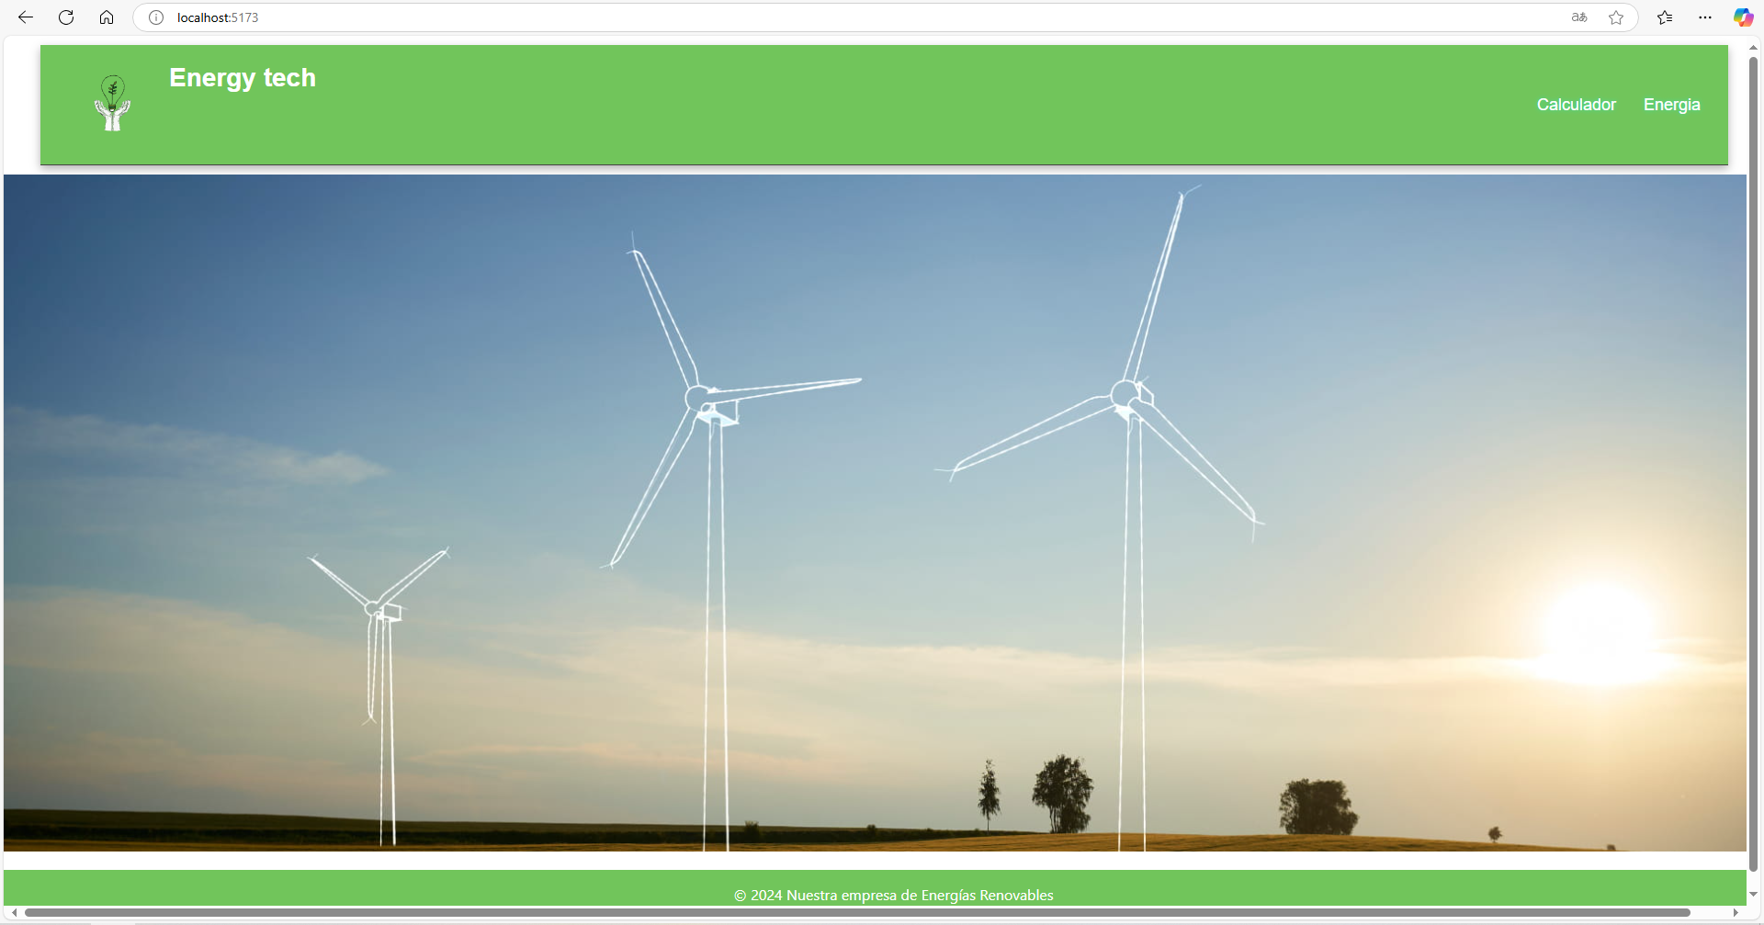*figura 1. Página principal*

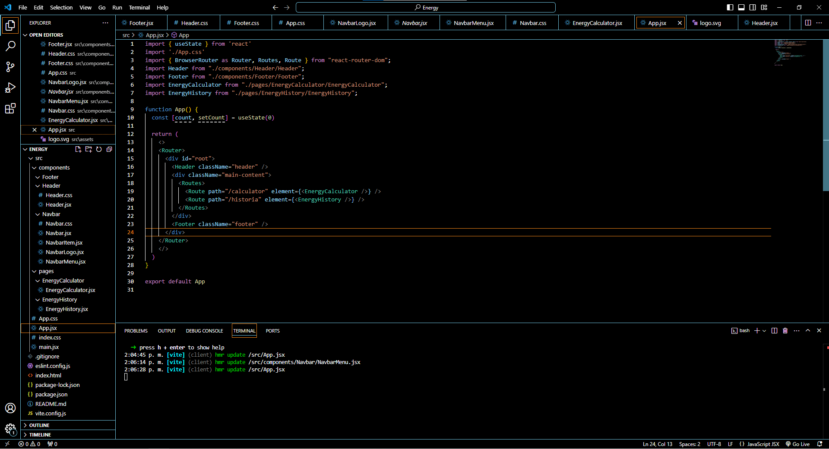

*figura 2. Página principal ‘código’.*

* **Fase 2: Implementación del cálculo energético**

En esta fase, nos enfocamos en el cálculo energético, considerando los siguientes parámetros clave:

1. **Consumo mensual (kWh):** Entrada del consumo promedio de electricidad mensual en kilovatios-hora, un dato clave para calcular la viabilidad del sistema solar.
2. **Potencia del sistema solar (kWp):** Capacidad instalada del sistema fotovoltaico en kilovatios pico, reflejando la potencia máxima que el sistema puede generar en condiciones óptimas.
3. **Horas solares pico (horas/día):** Valor que indica las horas promedio de irradiación solar efectiva por día. Se puede preconfigurar un valor predeterminado basado en la región del usuario para facilitar la experiencia.
4. **Costo de la electricidad (COP/kWh):** Tarifa local del costo por kilovatio-hora en pesos colombianos, necesaria para calcular el ahorro potencial.

* **Fase 3: Visualización y análisis de datos en gráficos**  
  En esta fase, nuestro objetivo fue mostrar los resultados obtenidos en fases anteriores a través de gráficos interactivos. Utilizaremos herramientas y tecnologías para visualizar la información de manera clara y detallada, facilitando el análisis de los datos y permitiendo a los usuarios interpretar fácilmente los resultados y tomar decisiones informadas sobre la adopción de energía solar.

Nuestro diseño se enfocó en ser intuitivo y proporcionar resultados claros para los usuarios, facilitando su transición hacia el uso de energías renovables.

* **Fase 3:** Visualización y análisis de datos en gráficos

**CONCLUSIONES**

* **Impacto en la educación y desarrollo económico:**  
  Este proyecto tiene como objetivo capacitar a jóvenes en habilidades de programación con un enfoque en tecnologías innovadoras, lo cual permitirá mejorar sus perspectivas laborales y fortalecer la posición de Colombia en la economía digital global. La formación también se alinea con políticas nacionales e internacionales, como los ODS de la ONU, promoviendo la educación de calidad y el acceso a las TIC.
* **Relevancia de la transición energética:**  
  El enfoque en la implementación de energías renovables, especialmente la solar, es fundamental para abordar desafíos globales como el cambio climático y las desigualdades sociales. Las energías renovables ofrecen una alternativa limpia, accesible y sostenible para combatir la pobreza energética y apoyar una transición hacia un sistema energético más equitativo.
* **Aplicación tecnológica como recurso educativo y práctico:**  
  El desarrollo de un aplicativo web interactivo, capaz de visualizar datos históricos sobre energías renovables y realizar cálculos personalizados sobre el ahorro potencial en el consumo eléctrico, representa una herramienta innovadora tanto para individuos como para empresas e instituciones. Esto facilita una mayor comprensión de los beneficios económicos y ambientales derivados de la adopción de energías limpias.
* **Facilitación del acceso a la información a través de la tecnología:**  
  El diseño utilizando tecnologías modernas como React, HTML, JavaScript, CSS y Node.js asegura que la plataforma sea accesible, intuitiva y amigable para los usuarios. Destaca el uso de gráficos interactivos y análisis comparativos para hacer la información comprensible y fácil de interpretar para una audiencia diversa.
* **Factores determinantes en la adopción de energías renovables en Colombia:**  
  El análisis comparativo con países europeos, así como el estudio de variables como políticas públicas, incentivos económicos, horas solares disponibles, costo de la electricidad convencional y avances tecnológicos, proporciona una visión integral de los desafíos y oportunidades en la implementación de energías renovables en Colombia.

**RECOMENDACIONES**

* **Ampliar la estrategia educativa:**  
  Es recomendable fortalecer la capacitación en programación y habilidades tecnológicas mediante talleres, cursos y plataformas digitales similares al proyecto presentado. Esto contribuirá no solo al desarrollo individual de los jóvenes, sino también al progreso tecnológico y económico del país.
* **Promover incentivos para la adopción de energías renovables:**  
  Con base en el análisis de factores críticos para la adopción de energías limpias, se sugiere que tanto el gobierno como el sector privado implementen incentivos económicos, políticas públicas y programas de financiamiento para facilitar la transición energética hacia fuentes sostenibles.
* **Escalar la plataforma para incluir más funcionalidades:**  
  Para aumentar su impacto, el aplicativo podría incluir análisis predictivos basados en tendencias de consumo de energía y expansión de energías renovables, utilizando modelos de datos históricos y simulaciones futuras. También se podrían añadir herramientas para comparar costos entre diversas soluciones energéticas.
* **Optimizar la accesibilidad y experiencia de usuario (UX/UI):**  
  Aunque la interfaz es intuitiva y accesible, se recomienda realizar pruebas de usuario periódicas para ajustar elementos visuales y funcionalidades, con el fin de garantizar una experiencia aún más amigable y cercana, especialmente para personas con diferentes niveles de conocimiento técnico.
* **Ampliar la investigación con datos actualizados y estudios comparativos:**  
  Dado que el proyecto se basa en datos históricos, es crucial mantener la información actualizada y explorar nuevas fuentes de datos para ofrecer análisis comparativos más precisos y relevantes, en un contexto dinámico como el de la transición energética.
* **Establecer alianzas con sectores clave:**  
  Se recomienda establecer alianzas con sectores académicos, tecnológicos, gubernamentales y privados para maximizar el impacto del proyecto. Compartir recursos, tecnologías y conocimientos permitirá mejorar la capacidad de implementación de soluciones innovadoras en energía renovable.

**RECURSOS UTILIZADOS**

* **Repositorio de datos:**

1. Kaggle:

https://www.kaggle.com/datasets/belayethossainds/renewable-energy-world-wide-19652022?resource=download&select=15+share-electricity-solar.csv

* **Herramientas de aprendizaje:**
  1. YouTube
  2. ChatGPT
  3. es.react.dev
  4. W3Schools
  5. Desarrolloweb,
  6. <https://talentotech2.com.co/>
  7. <https://sbustos.notion.site/>